**Справка о проведении методического совещания учителей МБОУ СОШ №8 п./ст. Жипхеген «Анализ проведения методической недели начальных классов по теме «Приемы формирования функциональной грамотности»**

**20 марта 2023 года** в МБОУ СОШ №8 п./ст. Жипхеген прошло совещание учителей «Анализ проведения методической недели начальных классов по теме «Приемы формирования функциональной грамотности». На совещании выступила Кулаева М.В., в начале использовала прием «Ромашка Блума», рассказала о сущности функциональной грамотности, видах функциональной грамотности (читательская, математическая, финансовая, естественно-научная, креативное мышление, глобальные компетенции).

В течение методической недели начальных классов были проведены уроки и отдельные приемы на уроках с применением функциональной грамотности:

- 4 класс урок-игра по математике «Математичекое кафе»:

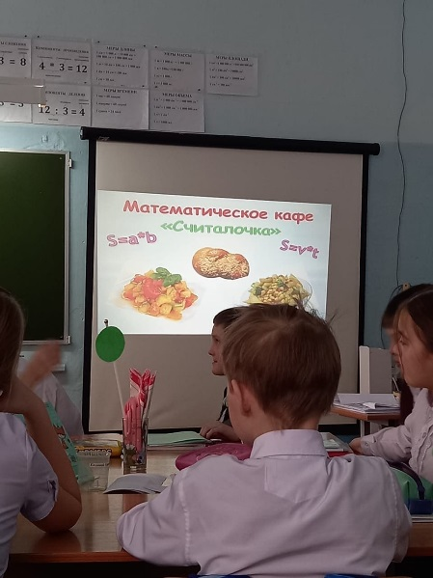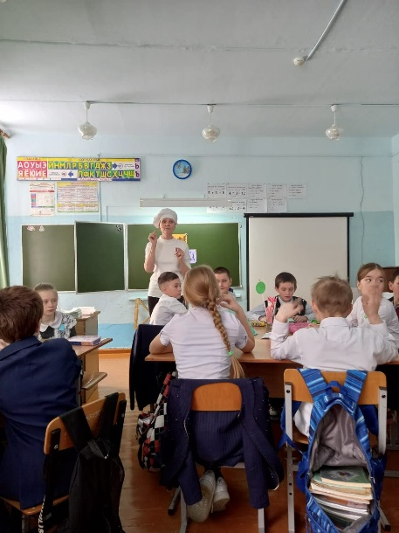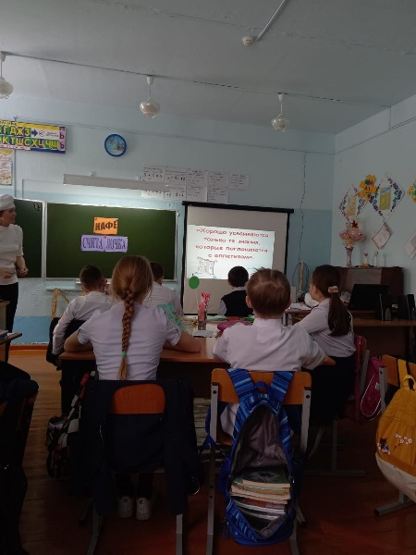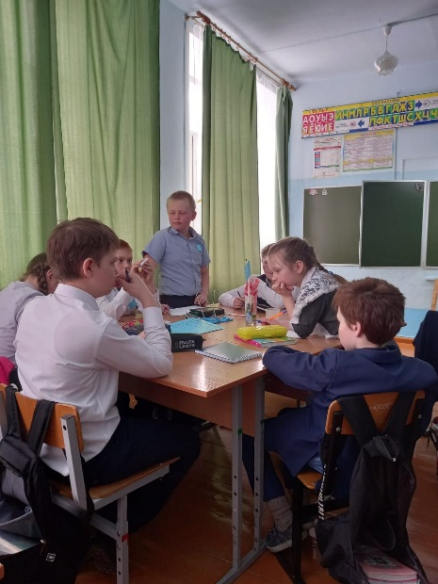

- 3 класс урок по окружающему миру «Жилища на Руси»:

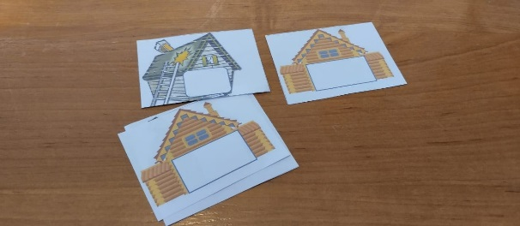

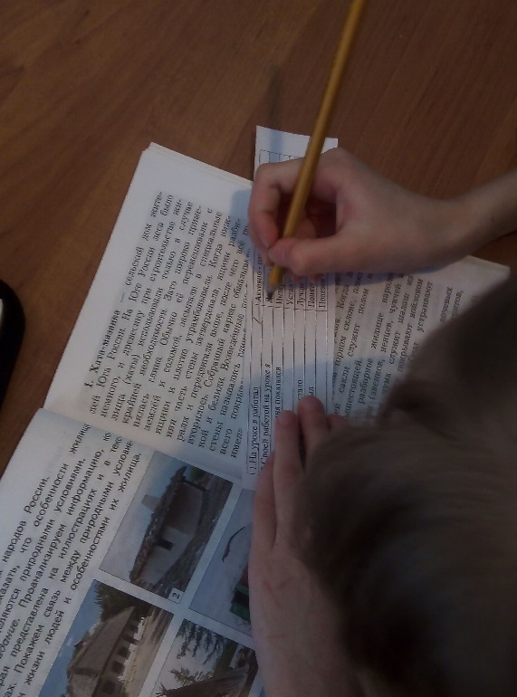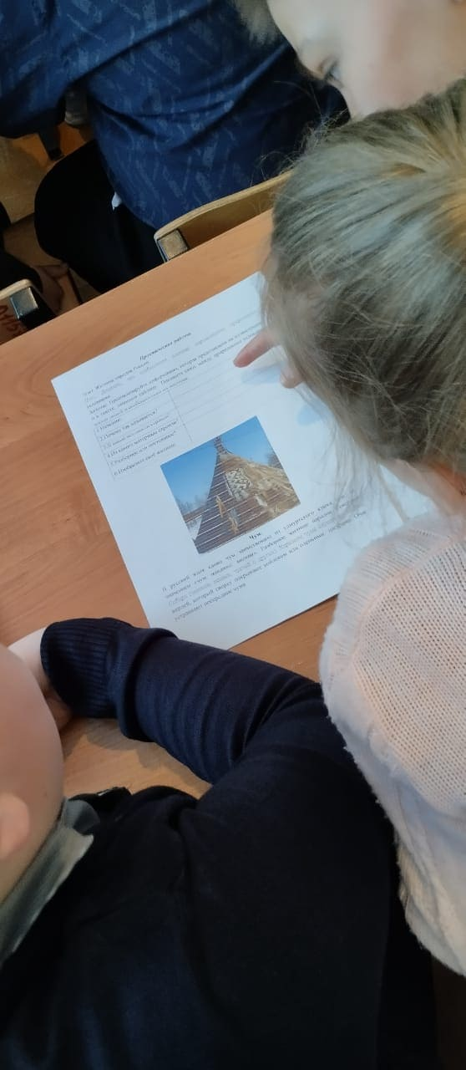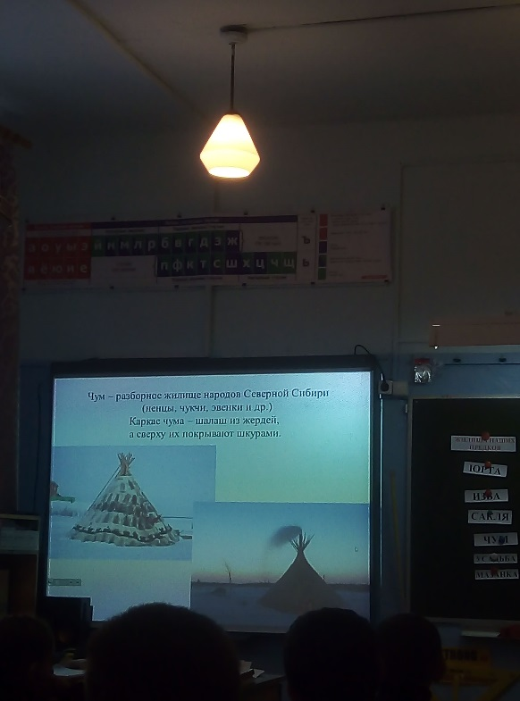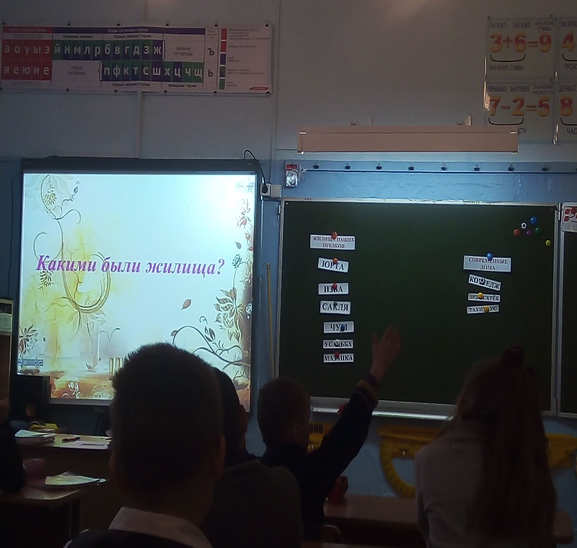

- 3 класс фрагмент урока математики

- 2 класс фрагмент урока русского языка

- 1 класс фрагмент урока по Точке роста «Приемы лабораторной работы»:

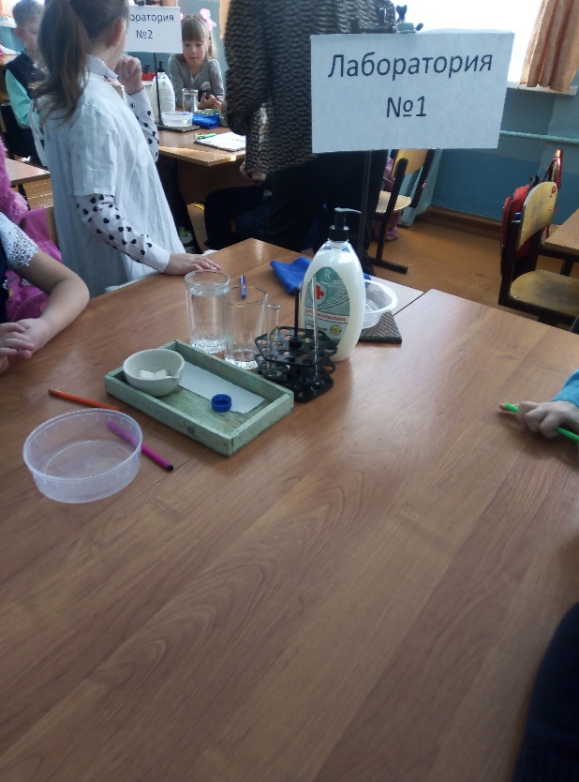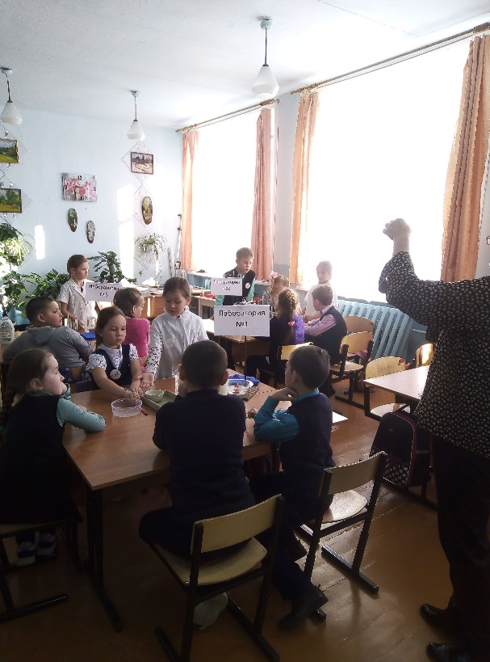

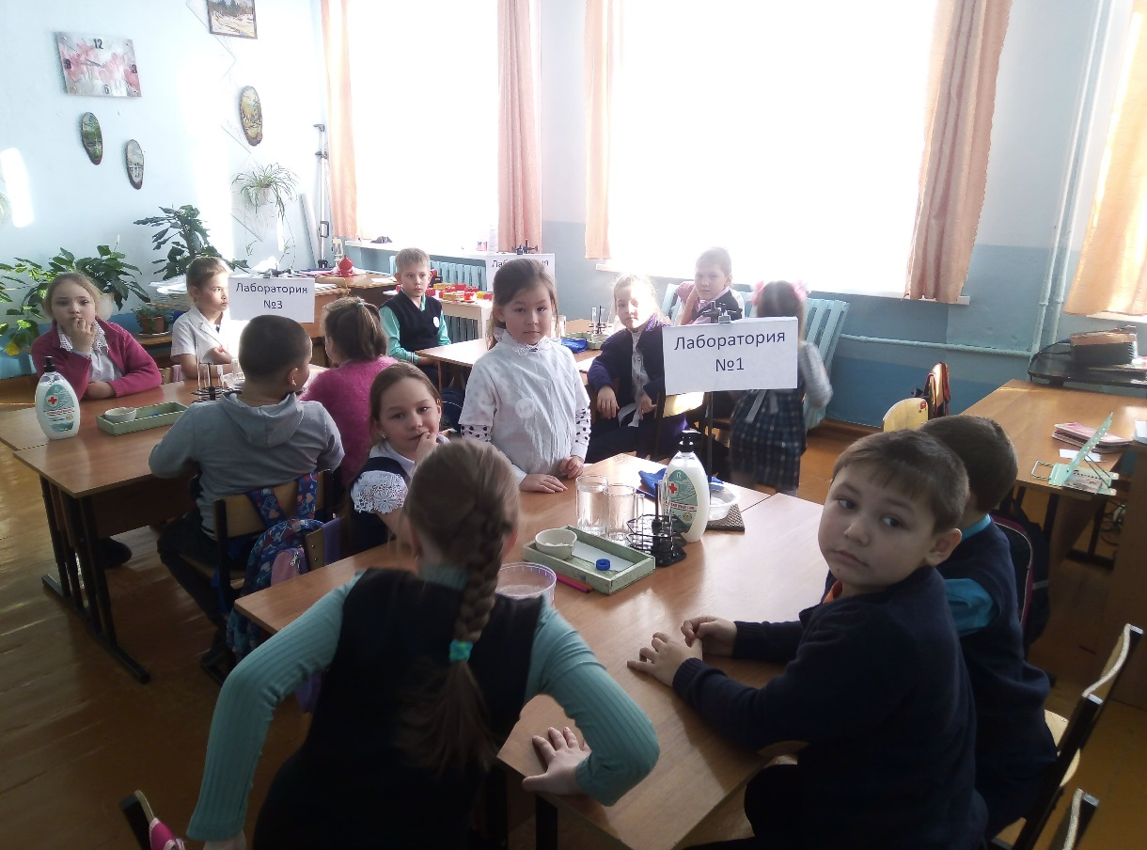

- 0 класс занятие: литературное чтение, область: развитие речи.

**Вывод**: необходимо применять приемы функциональной грамотности на всех уроках в школе.

